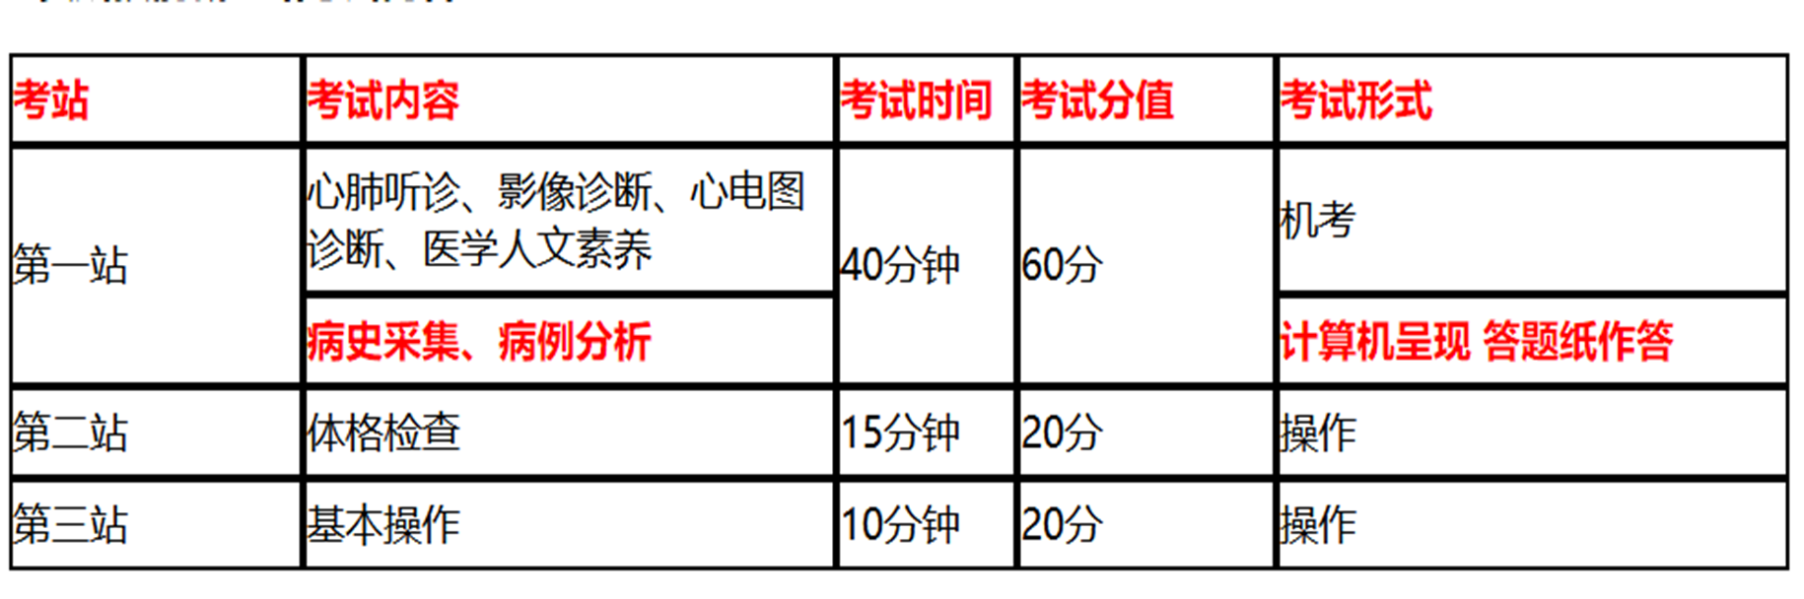
第一站 机考
- 题目： 男，35岁。甲亢病史5年，因心悸3天就诊。查体：脉搏 60次/分。请指出心尖部听到的心律性质。
（请听下方音频）
A：窦性心动过速
B：窦性心律不齐
C：心房颤动
D：期前收缩
- 男，68岁。反复喘息20余年，加重5天。在前下胸部听诊可闻及：
（请听下方音频）
A：支气管呼吸音
B：肺泡呼吸音增强
C：湿啰音
D：干啰音
- 男，34岁。胸部不适1周。结合X线片，此诊断为
A：正常胸片
B：肺结核
C：肺癌
D：肺炎
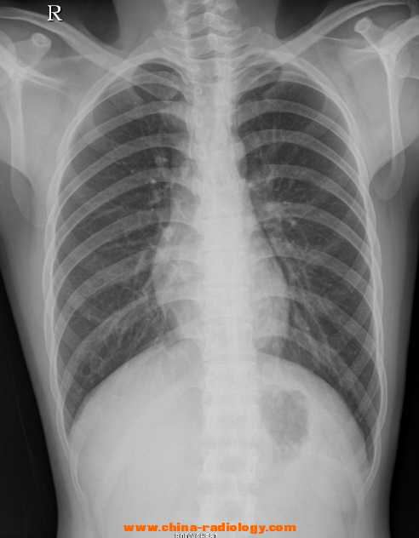
4.女，41岁。胸闷、胸痛7天。结合X线片，此诊断为
A：主动脉型心
B：普大型心
C：胸腔积液
D：二尖瓣型心
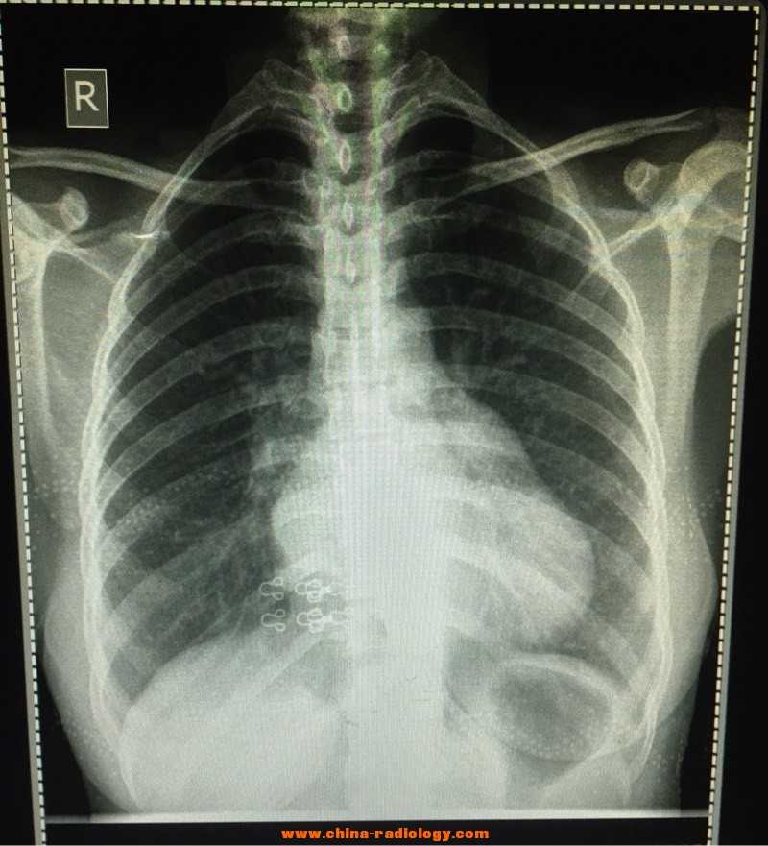
5.题目： 女，57岁。上腹痛1天。
结合CT片，此诊断为
A.肝囊肿
B.肝血管瘤
C.肝癌
D.急性胰腺炎
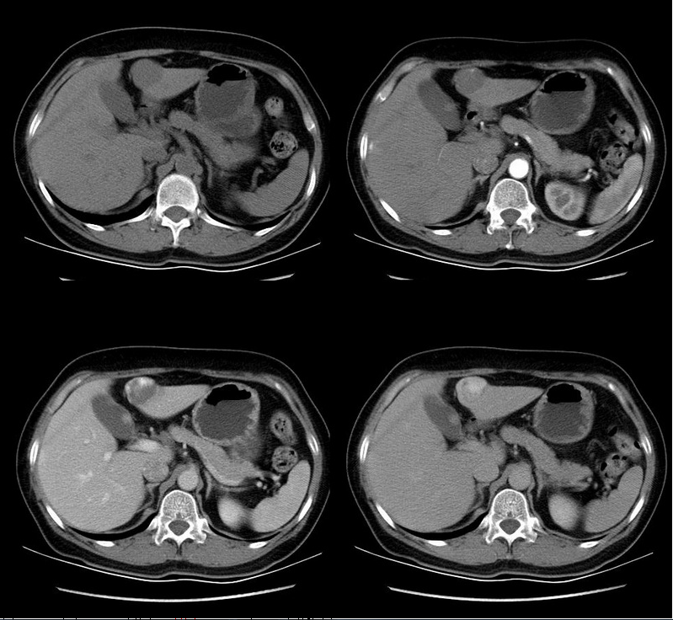
6.题目： 男，68岁。胸闷半年。最可能的心电图诊断是
A.正常心电图
B.心房颤动
C.室性期前收缩
D.急性心肌梗死
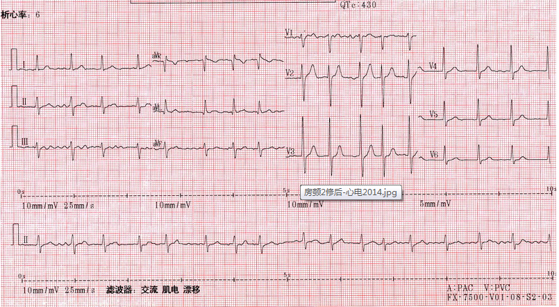
7.题目： 女，58岁。胸痛1天。最可能的心电图诊断是
A.急性心肌梗死
- 窦性心动过缓
- 正常心电图
D.心房颤动
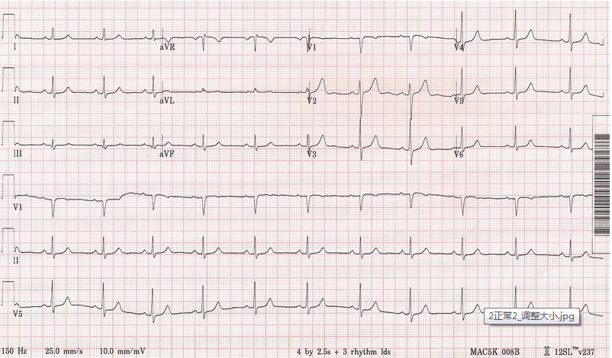
8.题号：真题901
题目： 请听音频后进行作答。
（请听下方音频）
A：由经治医师决定。
B：由院外会诊专家决定。
C：患者在充分知情前提下自主决定。
D：由患者近亲属决定。

病史采集
简要病史:女性，28岁，发热伴面颊红斑10天门诊就诊
要求:你作为住院医师，请围绕以上简要病史，将应该询问的患者现病史及相关病史的内容写在答题纸上
考试时间:11分钟

病例分析
病历摘要:男性，33岁，间断水肿3年，再发伴尿色加深10天。患者3年前劳累后出现双下肢对称性、凹陷性水肿，晨轻暮重，无肉眼血尿及泡沫尿，于当地医院查尿常规示RBC5~8/ HP，蛋白(＋＋＋)，予11青霉素治疗，1周后水肿消退，此后间断于劳累后出现上述症状，休息后缓解，未再复查尿常规。10天前受凉后出现咽痛、发热，体温３７.８℃，尿色呈浓茶色，并再发双下肢水肿，自服阿奇霉素7天，体温正常，尿色恢复正常， 发病以来尿量正常，无皮疹及关节疼痛，大便正常，体重无变化。既往体健，无烟酒嗜好， 无高血压家族史。查体:Ｔ36.2℃，P78次/分，Ｒ20次/分，ＢＰ145 /95ｍｍＨｇ，皮肤未见出血点和皮疹，浅表淋巴结未触及肿大，双肺未闻及干湿性啰音，心界不大，心率78 次/分，律齐，各瓣膜区未闻及杂音，腹平软，无压痛，肝脾肋下未触及，移动性浊音，肾区无叩痛，双下肢轻度凹陷性水肿，实验室检查:血常规:Ｈｂ114ｇ/Ｌ，ＷＢＣ5.4×10^{９}Ｌ.Ｎ０.68，Plt282×10^{９}Ｌ/Ｌ，尿常规:蛋白(＋＋)，沉渣RBC25 ~30/HP，颗粒管型 ２~ ３/HP，尿蛋白定量１.２ｇ /ｄ， 血 Ｃｒ158μmol / L，BUM８.９ｍｍｏｌ/Ｌ，ALB38g /L，估算肾小球滤过率(ｅＧＦＲ)57ｍｌ/ (ｍｉｎ×１.７３ｍ^{２} ).要求:根据以上病例摘要，请将初步诊断、诊断依据、鉴别诊断、进一步检查与治疗原则写在答题纸上。
考试时间:15分钟

第二站 体格检查
请你对被检查者进行以下体格检查并回答提问：
体格检查考试项目:
- 肺部听诊检查(须口述检查内容)
- 腹部包块检查(假定包块位于左下腹) (深部触诊法)
３.脑膜刺激征检查(颈强直必做Ｋｅｒｎｉｇ 征和 Ｂｒｕｄｚｉｎｓｋｉ 征任选一项，须口述阳性表现)
考试时间:13分钟

第三站 基本操作
临床情景:您作为一位住院医师，准备进入隔离病房检查患者病情
要求:请完成在半污染区穿隔离衣的操作，并脱隔离衣备用
考试时间:11分钟

